网上书城系统

版本号： V1.0

密 级：受控文档

需

求

规

格

说

明

书

2019年05月22日

1.文档属性

|  |  |
| --- | --- |
| 文档属性 | 内容 |
| 项目/任务名称： |  |
| 项目/任务编号： |  |
| 文档名称： |  |
| 文档编号： |  |
| 文档状态： |  |
| 作 者： |  |
| 文档评审通过日期： |  |
| 评审负责人签字： |  |
| 参考模板： |  |

2.文档变更过程

|  |  |  |  |
| --- | --- | --- | --- |
| 版本 | 修正日期 | 修正人 | 描述 |
|  |  |  |  |
|  |  |  |  |
|  |  |  |  |
|  |  |  |  |
|  |  |  |  |
|  |  |  |  |

目 录

第1章 引言 5

1.1 编写目的 5

1.2 背景 5

1.3 定义 5

1.4 参考资料 5

第2章 项目简介 6

2.1 目标 6

2.2 用户主体 7

2.3 假定和约束 8

2.4 设计与实现的限制 8

第3章 功能需求 9

3.1 环境要求 9

3.2 数据库、实体设计 9

3.2.1 实体设计 10

3.2.2 逻辑设计 10

3.2.3 关系设计 11

3.2.4 数据库设计 12

3.3 前台功能实现 12

3.3.1 商品显示 13

3.3.2 购物车 13

3.3.3 用户管理 14

3.4 后台功能实现 15

3.4.1 管理员登录 15

3.4.2 后台维护功能 16

3.4.3 系统功能 17

3.5 数据流图......................................................................................................................................18

3.5.1 网上购物数据流图.................................................................................................................18

3.5.2 会员注册数据流图.................................................................................................................18

3.5.3 订单数据流图.......................................................................................................................19

第4章 说明 21

4.1 验证说明 21

4.2 查询说明 21

4.3 级联说明 21

4.4 日期显示格式 21

**第一章：引言**

## 编写目的

随着Internet的普及和电子商务的兴起，网上图书销售是Internet电子商务在图书销售行业发展的必然结果，这种新型的图书销售形式，与传统利用书店进行销售的方式相比拥有许多优势：一是降低了销售成本；二是利用网络作为交易平台，改变传统的交易方式，使得交易活动不受空间和时间的限制；三是信息的传递更迅速灵活，新书信息上传后，客户可以立即看到，交易马上可以从网上进行，从而大大提高了交易的效率。

## 背景

系 统 名 称：网上书城系统

英 文 名 称：

系 统 简 称：

任务 提出者：

任务 开发者：

用 户：

网上书城是一款适用人群非常普遍的在线购书系统。在未来，网上购书在我国的经济中所占的比例会越来越大。网上购书以计算机网络作为数据传播手段，在任何地点、任何时间为用户提供购书的可能，其快捷方便、无所不在的特点使得网上购书越来越受到商家和消费者的青睐，同时网上书城也为商家扩展市场打下了坚实的基础。

## 定义

## 参考资料

# 项目简介

## 目标

网上书城系统是典型的网上购物实践中最为普遍的电子商务企业对客户（B2C）模式，主要包括会员注册、订单管理、购物车、搜索、支付等基本功能。此外，本系统也将实现在线图书销售系统的后端管理，包括图书的添加、订单的处理等功能。

网上书城系统主要功能如下：

（1）前台（客户购买）部分：

1. 用户管理：注册会员、登录、激活、退出、修改密码；
2. 分类显示：显示所有1级和2级分类；
3. 图书显示：按分类查询图书、通过关键字搜索图书、高级搜索图书、查看某本图书的详细等；
4. 购物车管理：向购物车中添加图书、修改购物车中图书数量、删除购物车中图书、我的购物车；
5. 订单管理：通过购物车中图书生成订单、查看我的订单、查看某个订单的详细、订单支付、确认收货、取消未付款订单。

（2）后台（管理员管理）部分：

1. 管理员：管理员登录；
2. 分类管理：查看所有分类、添加1级分类、添加2级分类、修改1级分类、修改2级分类、删除1级分类、删除2级分类；
3. 图书管理：按分类搜索图书、高级搜索图书、添加新图书、查看图书详细信息、编辑图书、删除图书；
4. 订单管理：按状态搜索订单、查看订单详细信息、取消订单、发货；

## 用户主体

网上购物系统的用户主体有：

|  |  |
| --- | --- |
| **角色名称** | **职责描述** |
| 管理员 | 拥有使用系统所有功能的权限。（管理图书、订单等） |
| 普通用户 | 在拥有相应的权限的情况下，可以浏览、查询、购买图书；管理个人信息和订单。 |

## 假定和约束

## 设计与实现的限制

# 功能需求

## 环境要求

使用技术：jsp+servlet

服务器：Tomcat7

数据库：Mysql5.7

## 数据库、实体设计

通过对用户需求进行综合、归纳与抽象，形成一个独立于具体DBMS的概念模型，并采用自底向上的方法．用E-R图表示各实体之间的联系。

### 实体图

根据设计规划的主要实体有：用户、图书分类、图书、购物车、订单、管理员。各个实体具体的描述属性图如下（实体属性在下图中并没有全部给出，因为属性过多的原因）：

1. 用户实体

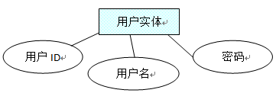

1. 图书分类实体

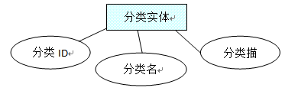

1. 图书实体

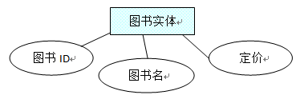

1. 购物车实体

购物车其实是购物项的集合！即多个购物项构成了购物车。

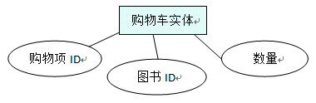

1. 订单实体

订单其实是订单项的集合！即多个订单项构成了订单。

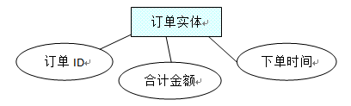

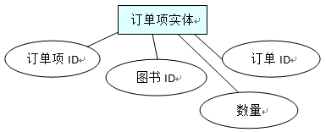

### 逻辑设计

本次设计的数据库在MySql5.7上实现，将概念结构设计中的E-R图转换成MySql5.7支持的关系数据模型。

### 关系设计

1. 用户VS订单 --》 一对多对应关系
2. 商品小类VS 商品 --》 一对多对应关系
3. 商品大类VS商品 --》 一对多对应关系
4. 商品大类VS商品小类 --》 一对多对应关系
5. 商品 VS 订单 --》 多对多对应

由于我们需要加一些业务逻辑，比如某个订单的每个商品数量，这个数量业务字段， 我们一般设计都是在加第三张关联表里的。Hibernate 本身支持多对多的。但是根据我们的业务逻辑，我们需要把这个设计成两个一对多。 即

商品实体 VS 订单商品关系实体 --》 一对多对应关系

订单实体 VS 订单商品关系实体 --》 一对多对应关系

### 数据库设计

1. 管理员表（t_admin）

|  |  |  |  |  |
| --- | --- | --- | --- | --- |
| **字段名称** | **类型** | **是否为空** | **约束** | **备注** |
| adminId | char(32) | 否 | 主键 | 管理员编号 |
| adminname | varchar(50) | 是 |  | 管理员登录账号 |
| adminpwd | varchar(50) | 是 |  | 管理员登录密码 |

1. 用户表(t_user)

|  |  |  |  |  |
| --- | --- | --- | --- | --- |
| **字段名称** | **类型** | **是否为空** | **约束** | **备注** |
| uId | char(32) | 否 | 主键 | 用户编号 |
| loginname | varchar(50) | 是 | 唯一 | 登录名 |
| loginpass | varchar(50) | 是 |  | 登录密码 |
| email | varchar(50) | 是 |  | 邮箱 |
| status | tinyint(1) | 是 |  | 状态 |
| activationCode | char(64) | 是 |  | 激活码 |

1. 图书分类表(t_category)

|  |  |  |  |  |
| --- | --- | --- | --- | --- |
| **字段名称** | **类型** | **是否为空** | **约束** | **备注** |
| cid | char(32) | 否 | 主键 | 分类编号 |
| cname | varchar(50) | 是 | 唯一 | 分类名称 |
| pid | char(32) | 是 | 外键 | 父分类 |
| desc | varchar(100) | 是 |  | 分类描述 |
| orderBy | int(11) | 否 | 普通 自增 | 排序 |

1. 图书表(t_book)

|  |  |  |  |  |
| --- | --- | --- | --- | --- |
| **字段名称** | **类型** | **是否为空** | **约束** | **备注** |
| bid | char(32) | 否 | 主键 | 图书编号 |
| bname | varchar(200) | 是 |  | 图书名称 |
| author | varchar(50) | 是 |  | 作者 |
| price | decimal(8,2) | 是 |  | 定价 |
| currPrice | decimal(8,2) | 是 |  | 当前价 |
| discount | decimal(3,1) | 是 |  | 折扣 |
| press | varchar(100) | 是 |  | 出版社 |
| publishtime | char(10) | 是 |  | 出版时间 |
| edition | int(11) | 是 |  | 版次 |
| pageNum | int(11) | 是 |  | 页数 |
| wordNum | int(11) | 是 |  | 字数 |
| printtime | char(10) | 是 |  | 刷新时间 |
| booksize | int(11) | 是 |  | 开本 |
| paper | varchar(50) | 是 |  | 纸质 |
| cid | char(32) | 是 | 外键 | 二级分类编号 |
| image_w | varchar(100) | 是 |  | 大图路径 |
| image_b | varchar(100) | 是 |  | 小图路径 |
| orderBy | int(11) | 否 | 普通 自增 | 一级分类编号 |

1. 购物车表(t_cartitem)

|  |  |  |  |  |
| --- | --- | --- | --- | --- |
| **字段名称** | **类型** | **是否为空** | **约束** | **备注** |
| cartItemId | char(32) | 否 | 主键 | 编号 |
| quantity | int(11) | 是 |  | 数量 |
| bid | char(32) | 是 | 外键 | 条目对应的图书 |
| uid | char(32) | 是 | 外键 | 所属用户 |
| orderBy | int(11) | 否 | 普通 自增 | 当前价 |

1. 订单表（t_order）

|  |  |  |  |  |
| --- | --- | --- | --- | --- |
| **字段名称** | **类型** | **是否为空** | **约束** | **备注** |
| oid | char(32) | 否 | 主键 | 订单编号 |
| ordertime | char(19) | 是 |  | 下单时间 |
| total | decimal(10,2) | 是 |  | 总计 |
| status | int(11) | 是 |  | 订单状态：1未付款  2已付款但未发货  3已发货未确认收货  4确认收货了交易成功  5已取消(只有未付款才能取消) |
| address | varchar(255) | 是 |  | 排序 |
| uid | char(32) | 是 | 外键 | 用户编号 |

1. 订单项表（t_orderitem）

|  |  |  |  |  |
| --- | --- | --- | --- | --- |
| **字段名称** | **类型** | **是否为空** | **约束** | **备注** |
| orderItemId | char(32) | 否 | 主键 | 订单项编号 |
| quantity | int(11) | 是 |  | 数量 |
| subtotal | decimal(8,2) | 是 |  | 小计 |
| bid | char(32) | 是 |  | 条目对应的图书 |
| bname | varchar(200) | 是 |  | 图书名 |
| currPrice | decimal(8,2) | 是 |  | 当前价 |
| image_b | varchar(100) | 是 |  | 小图路径 |
| oid | char(32) | 是 | 外键 | 所述的订单 |

## 前台功能实现

前台：用户购书功能图

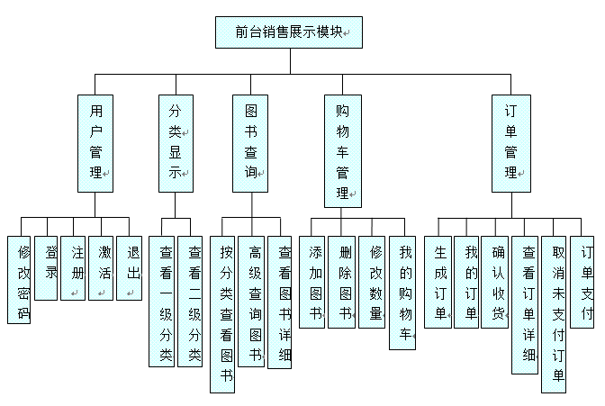

后台管理员功能图

### 首页模块

首页模块包括3个主要的部分，采用内嵌框架技术。位置分别为上、左、中。

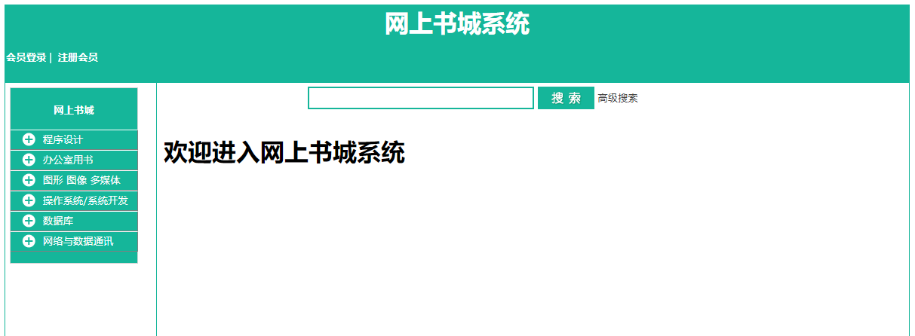

1. 上部的实现：

上部包含两大部分内容：网站标题、菜单。

菜单部分就是一系列的超链接，用户在未登录时看到的是“登录”和“注册”链接；在登录后看到的是“我的购物车”、“我的订单”、“修改密码”、“退出”超链接，以及当前用户名称。

1. 左部的实现

左部显示所有分类，包含所有1级、2级分类。左部使用了Javascript的Q6Menu组件来完成显示所有分类。当用户点击某个1级分类名称时会展示当前1级分类的所有2级分类。

1. 中部的实现

中部是网站的骨干，点击任何超链接都会在中部显示。默认只是使用纯文本显示欢迎信息。

## 用户模块

注册用户是构成网站主体的一个重要组成部分，网站设置注册用户的目的之一在于方便网站信息的管理。

### 用户注册

用户在登录之前需要先进行注册，在首页中点击“注册”链接就可以到达注册页面。

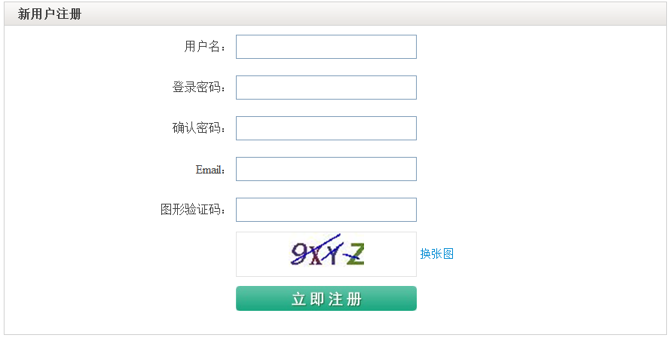

1. 表单校验

注册页面使用JQuery对用户输入的数据进行校验：

* 用户名：不能为空；长度必须在2~15之间；不能是已注册过的；
* 登录密码：不能为空；长度必须在2~15之间；
* 确认密码：不能为空；必须与登录密码相同；
* Email：不能为空；必须是正确的Email格式；不能是注册过的Email；
* 验证码：不能为空；必须与图片上的验证码相同。

表单校验中，用户名是否被注册过、Email是否被注册过、验证码是否正确这三项都需要请求服务器，所以这里使用的是JQuery的ajax()来完成对服务器的访问。

1. 激活

当用户注册成功后还需要激活成功后才能登录。在注册成功后，系统给用户的邮箱发送一份激活邮件。当用户登录自己的邮箱后，在激活邮件中点击激活链接完成激活后，才可以去登录。

### 用户登录

在首页点击“登录”链接就可以来到登录页面。

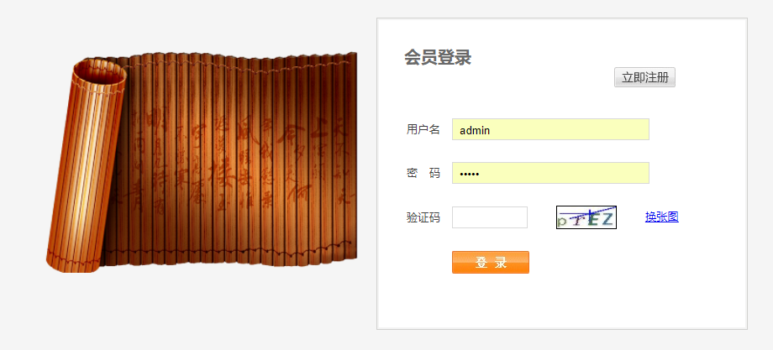

1. 表单校验

* 用户名：不能为空；长度必须在2~15之间；用户名是否存在；
* 密码：不能为空；长度必须在2~15之间；
* 验证码：不能为空；是否正确。

登录表单校验使用的JQuery完成，其中用户名是否存在，以及验证码是否正确需要使用JQuery的ajax()向服务器发送异步请求。

1. 登录成功

用户登录成功后，会回到首页。这时在首页会显示当前用户的名称，以及“我的购物车”、“我的订单”、“修改密码”、“退出”链接。也就是说，这几个功能只能登录用户才能使用，而游客是无法使用的。

### 修改当前用户密码

用户在登录成功后，点击修改密码链接就会到达修改密码页面。

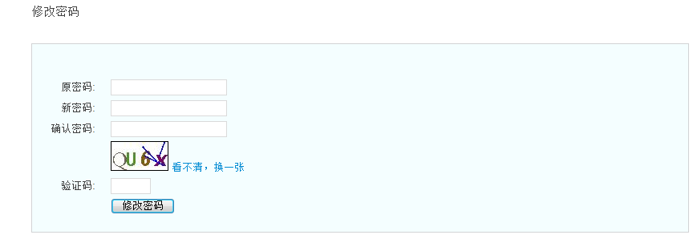

1. 表单校验

* 原密码：不能为空；长度必须在2~15之间；是否正确；
* 新密码：不能为空；长度必须在2~15之间；
* 确认密码：不能为空；必须与新密码相同；
* 验证码：不能为空；是否正确。

表单校验使用JQuery完成。其中原密码和验证码是否正确，需要异步访问服务器，这里使用的是JQuery的ajax()完成的。

### 退出

　　当用户登录后，点击退出链接可以完成退出。退出成功后会到达登录页面！

## 图书模块

### 图书列表

在首页左部点击某个2级分类，会在首页的中部显示图书列表页面。图书列表使用分页显示。

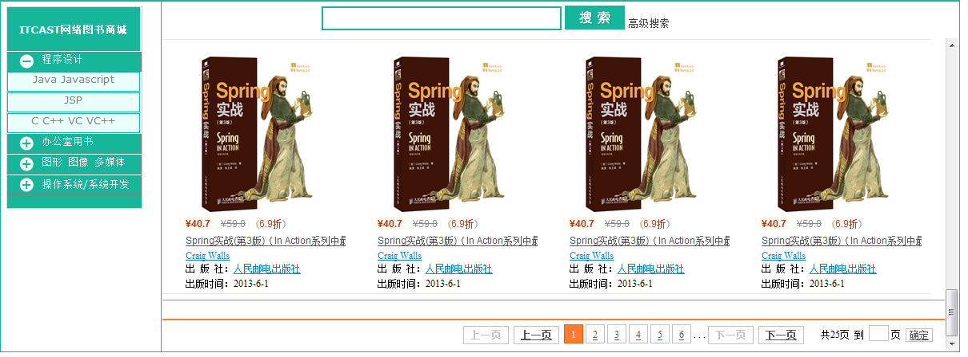

　　可以在图书列表上方输入关键字进行搜索。

### 图书详细

点击某本图书，会到达图书详细页面。

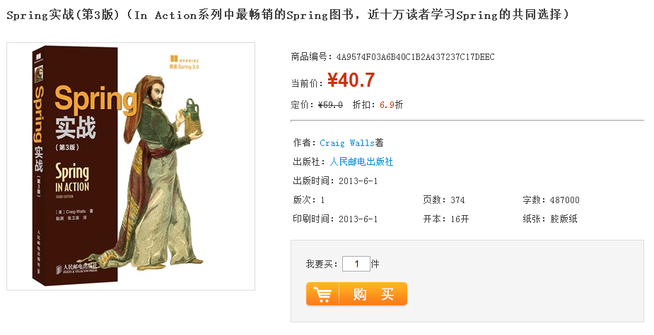

### 高级搜索

在图书列表页面点击高级搜索到达搜索页面。

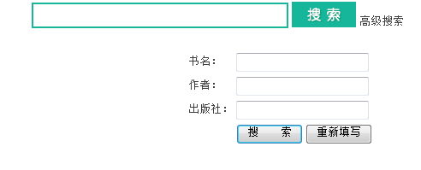

高级搜索有三个条件：书名、作者、出版社，三个条件的关系是并列的。而且三个条件都是模糊查询。

## 购物车

购物车使用数据库来保存数据，也就是说添加到购物车中的图书，不会因为关闭浏览器，或者是关闭电脑而消失。而且修改数量，是通过异步请求来操作数据库的。

### 添加图书到购物车

在图书详细页面，给出数量，然后点击“购买”就可以把图书添加到购物车中，并且会到达购物车列表页面。

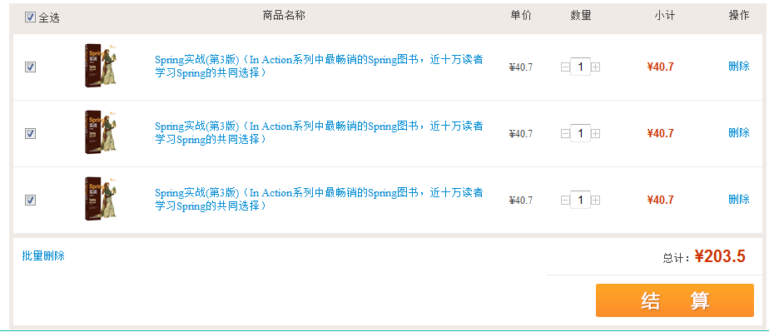

### 我的购物车

也可以在首页上部点击“我的购物车”链接查询购物车。购物车列表页面会显示所有车中所有条目，每个条目会显示图书图片、图书名称、图书当前价、数量，以及小计。

### 修改条目数量

在购物车列表页面中，点击某个条目上的数量来完成修改数量。这项操作会修改底层数据库。所以这里需要使用JQuery的异步处理访问服务器，完成对数据库表的修改。

当数量为1时，如果把数量减1，会弹出确认对话框，提示是否删除该条目。

### 删除条目

在购物车列表页面中，点击某个条目后面的“删除”链接会删除当前条目。

也可以勾选N个条目，然后点击“批量删除”链接，完成一次删除多个条目。

## 订单模块

对订单的操作，对应数据库中的两张表，即订单表和订单条目表（t_order和t_orderitem）。而且订单模块的功能比较多：

* 生成订单：通过购物车中勾选的条目来生成订单；
* 我的订单：显示当前用户的所有订单，每个订单所包含的订单条目也需要显示；
* 订单支付：使用易宝的第三方支付平台完成，对“在线支付”的理解也是一个挑战；
* 订单详细：显示指定的某个订单；
* 订单取消和订单的确认收货：这两个功能都是对订单状态的修改。

### 选中条目，准备生成订单

在购物车列表页面中，勾选要购买的条目，然后点击“结算”按钮，完成选中条目，准备生成订单，这会到达订单准备页面。

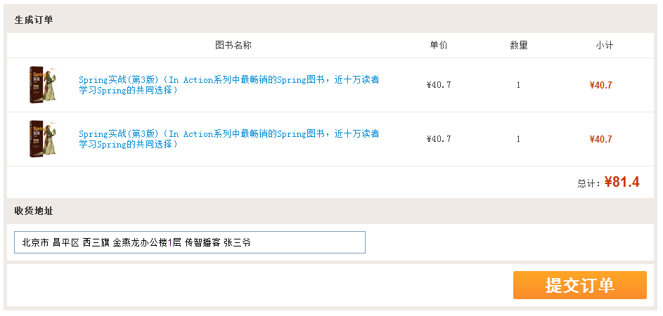

### 生成订单

在订单准备页面，输入收货地址，然后点击“提交订单”按钮，完成下单（生成订单）。这时会到达“下单成功”页面。

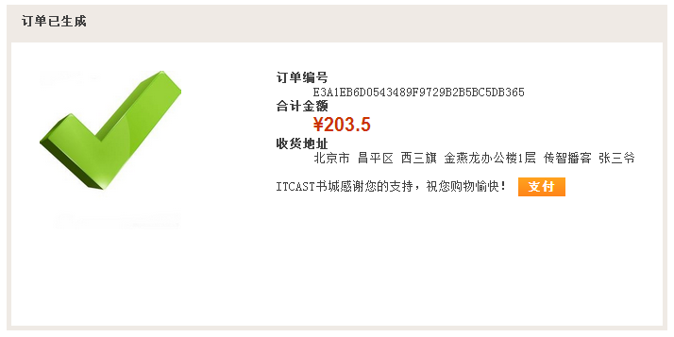

这时订单已经生成，但状态为“未付款”。可以在“下单成功”页面点击“支付”按钮到达“支付”页面。

### 订单列表

在首页上部点击“我的订单”链接，就会到达订单列表页面。该页面会显示当前用户的所有订单信息。该页使用分页显示订单！

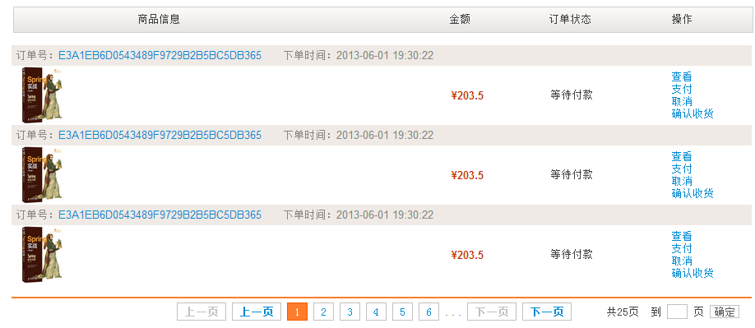

### 支付页面

在“下单成功”页面，或者“订单列表”页面中点击“支付”按钮都可以到达“支付”页面。在“支付”页面中选择银行，后点击下一步就会跳转到银行的支付页面了。这里使用的是“易宝”第三方支付平台！

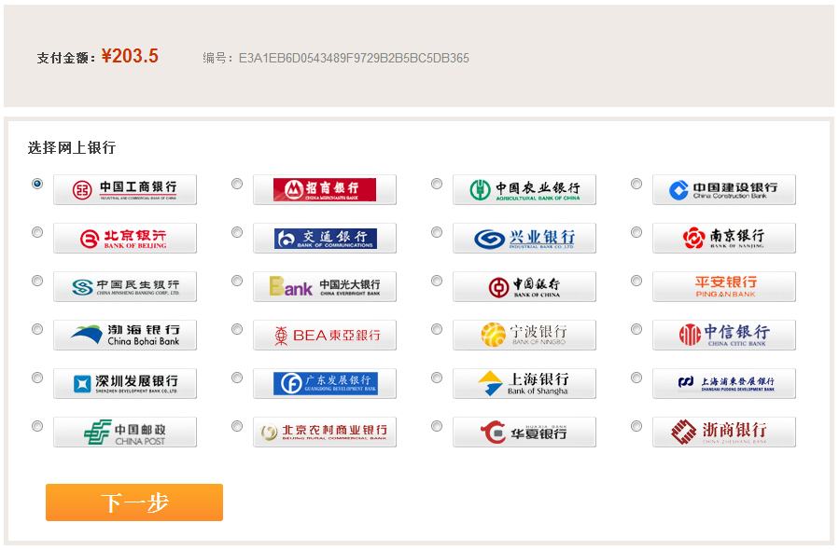

### 订单详细页面

在订单列表页面中，点击某个订单的“查看”、“取消”、“确认收货”都会到达“订单详细”页面。其中点击“查看”到达“订单详细”页面后没有按钮；点击“取消”到达“订单详细”页面有“取消按钮”按钮；点击“确认收货”按钮到达“订单详细”页面有“确认收货”按钮。

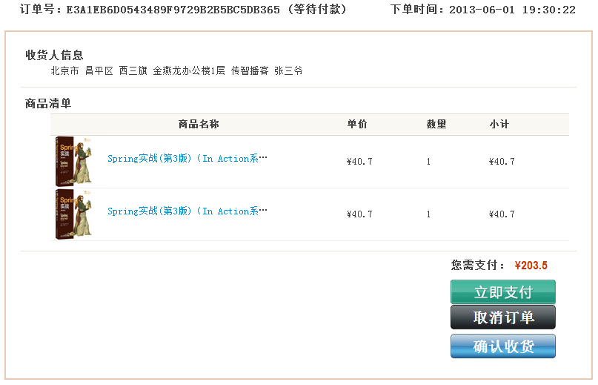

### 订单状态

订单的状态分为5种：

* 1：未付款状态。当订单刚刚生成时，就是1状态；
* 2：已付款状态，但未发货。当订单刚刚支付之后，就是2状态；
* 3：已发货，但未消确认收货。当订单刚刚发货之后，就是3状态；
* 4：交易成功。当订单确认收货之后，就是4状态。一旦订单为4状态后，就不能再改变状态；
* 5：已取消。当订单被取消后，就是5状态。只有1状态（未付款状态）的订单可以取消，其他状态的订单是不可以取消的。一旦订单为5状态后，就不能再改变状态。

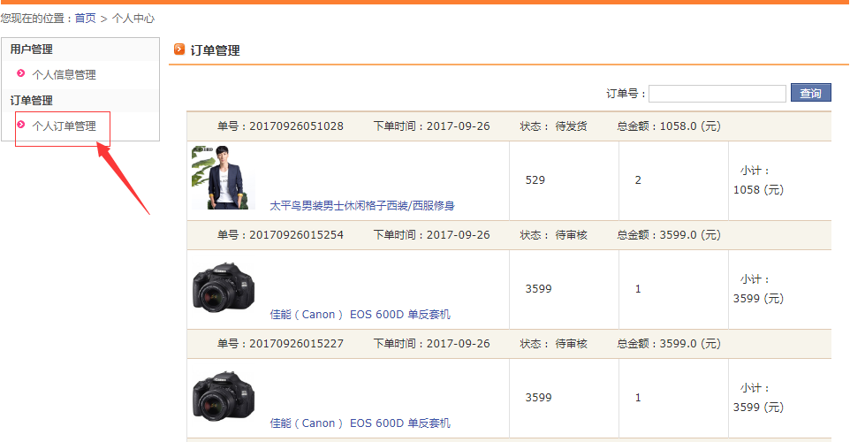

## 3.8 后台功能实现

书城后台的设计是为管理员方便管理系统而设计的，其中包括分类管理、图书管理，以及订单管理。

## 3.8.1管理员登录

后台管理员登录页面，登录成功后到达后台主页。

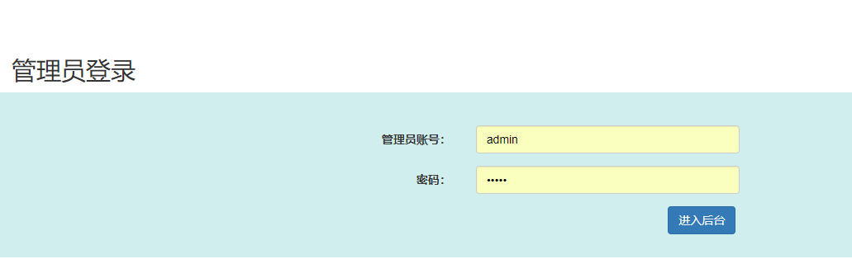

## 3.8.2 后台主页

管理员登录成功后，到达主页。主页是框架页，由上、下两部分构成。

* 上部显示标题和菜单，分别为：“分类管理”、“图书管理”、“订单管理”，以及当前用户名称；
* 中部默认显示欢迎使用。

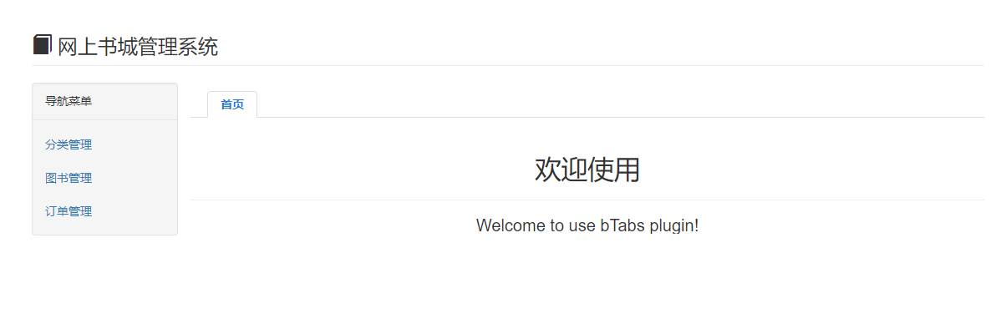

## 5.3　分类管理

### 5.3.1　分类列表

当点击首页上部的“分类管理”链接到达分类列表页面。

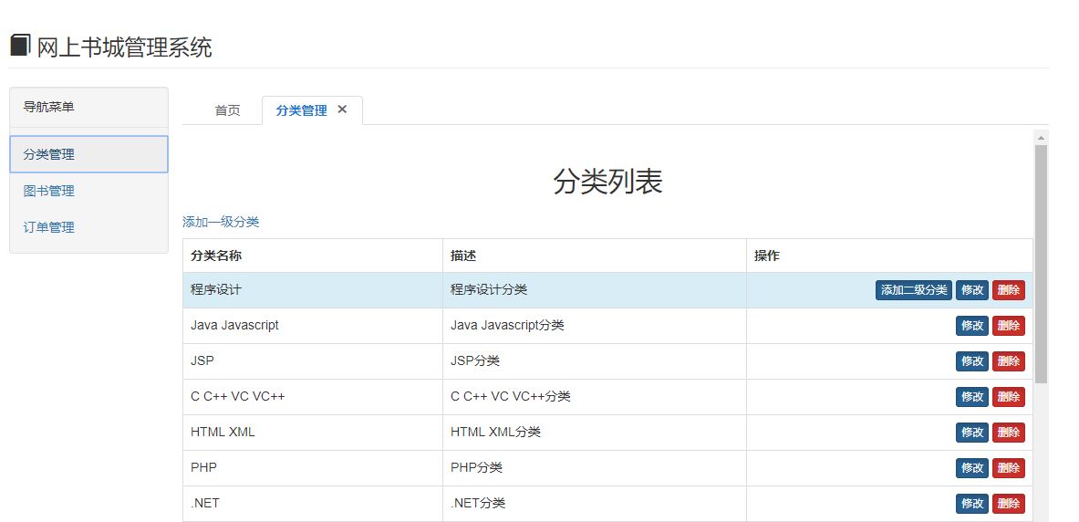

### 5.3.2　添加分类

在分类列表页面中有“添加一级分类”链接，点击该链接直接“添加一级分类页面”。

列表中每个一级分类后面都存在“添加二级分类”链接，添加可以到达“添加二级分类页面”。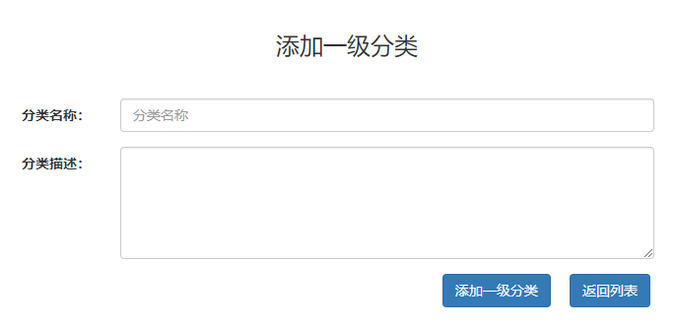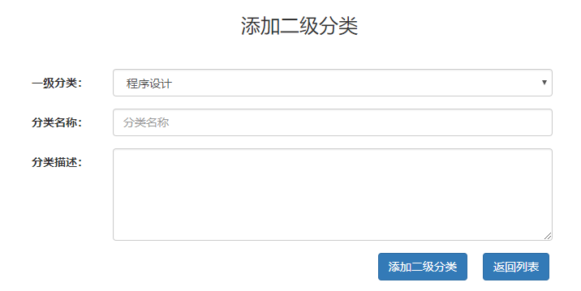

　　添加二级分类需要指定父分类。

### 5.3.3　修改分类

在分类列表中，每个一级分类，以及二级分类后都存在“修改”链接。点击一级分类后的“修改”链接进入“修改一级分类页面”；点击二级分类后的“修改”链接进入“修改二级分类页面”。

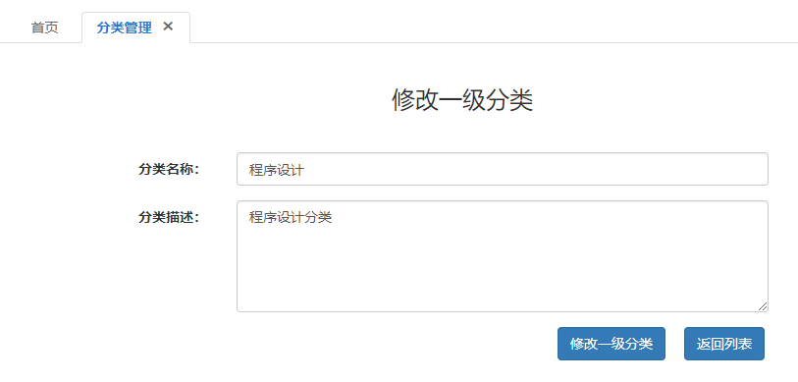

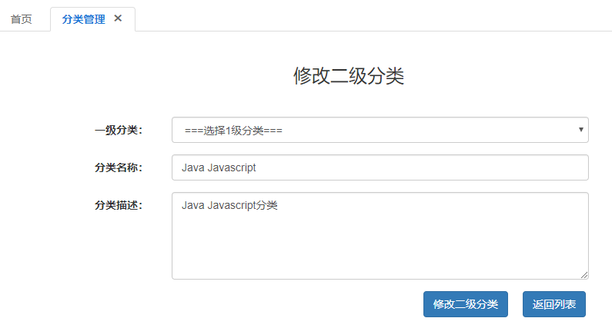

### 5.3.4　删除分类

在分类列表中，每个一级分类，以及二级分类后都存在“删除”链接。点击一级分类后的“删除”链接完成删除一级分类；点击二级分类后的“删除”完成删除二级分类。

注意，如果一级分类下存在子分类，那么不能删除。

注意，如果一级分类下存在图书，那么不能删除。

## 5.4　图书管理

后台图书管理这一部分，很多地方都与前台的图书操作相同，例如：分页显示所有图书、按分类查询图书、高级查询图书、查看图书详细信息。后台图书管理还包括前台所没有的功能，例如：添加新图书、编辑和删除图书。

### 5.4.1　图书列表页面

点击“图书管理”链接会到达图书列表页面。该页面会分页显示所有图书信息！显示“添加图书”和“高级查询”两项功能

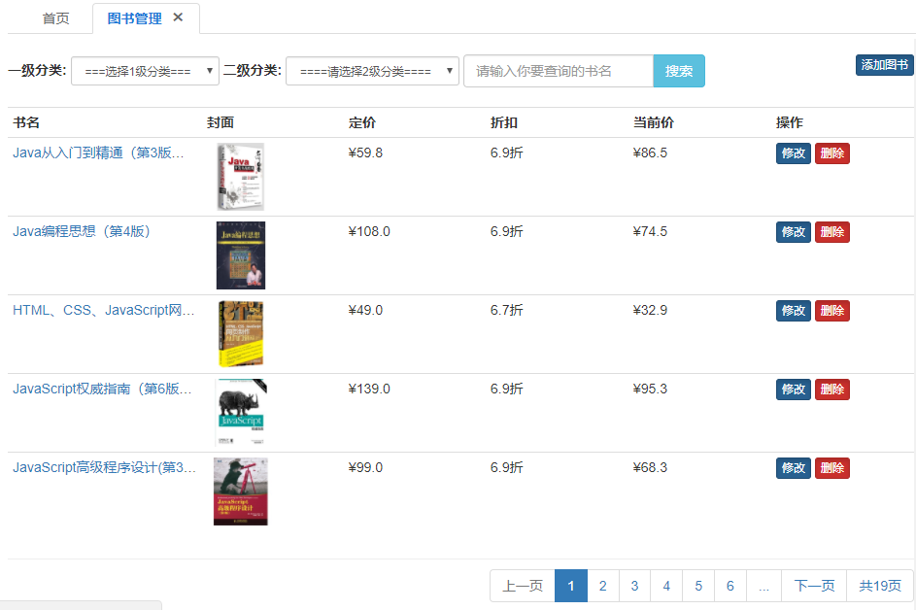

### 5.4.2　添加图书

点击“图书管理”链接后，在中部会出现“添加图书”链接，点击后会进入添加图书表单页面。

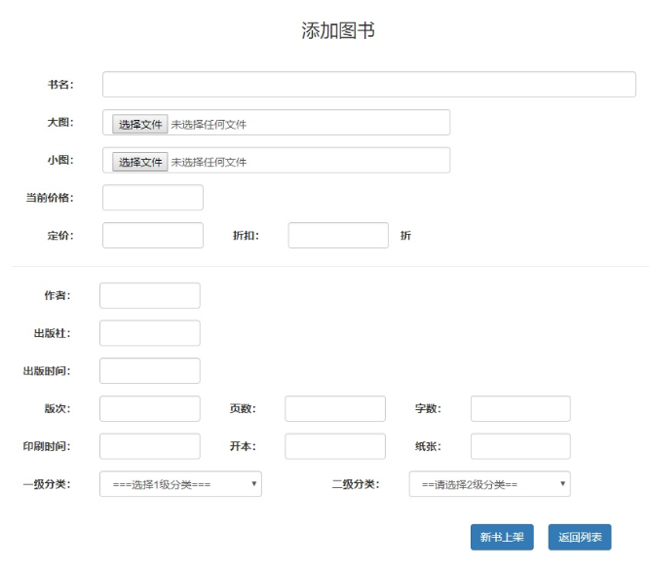

　　表单使用了JQuery进行校验，如果校验无误，添加图书会成功！

### 5.4.4　图书详细

　　在图书列表中点击某一本图书后会进入图书详细页面。

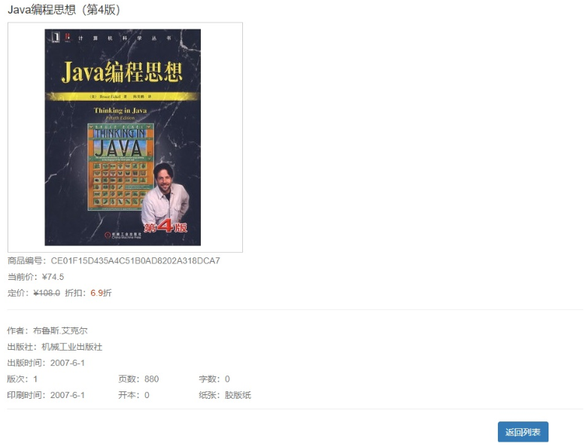

### 5.4.4　修改图书

图书列表页面上方有一个名为“修改”，进行修改图书信息。

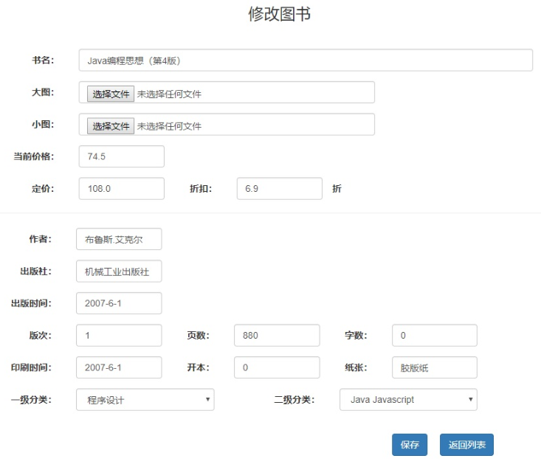

### 5.4.4　删除图书

在图书列表中，每个图书信息都存在“删除”链接。点击一级分类后的“删除”链接完成删除

注意，如果一级分类下存在子分类，那么不能删除。

## 5.5　订单管理

### 5.5.1　订单列表

点击“订单管理”链接会到达订单列表页面。该页面会分页显示所有订单！

订单列表页面上包含按状态查询的链接，分别为：未付款、已付款、已发货、交易成功、已取消，管理员可以点击这几个链接按状态查询显示订单。

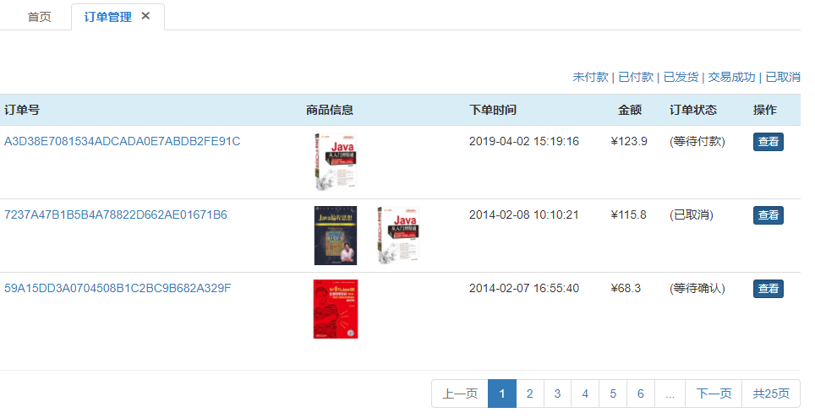

### 5.5.2　订单详细

在订单列表页面中，点击某个订单后面的：查看、取消、发货链接会进入到订单详细页面。订单详细页面会显示当前订单的信息，而且会根据点击的链接显示不同的按钮。

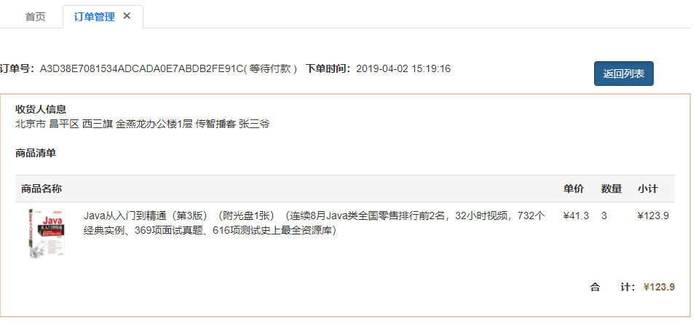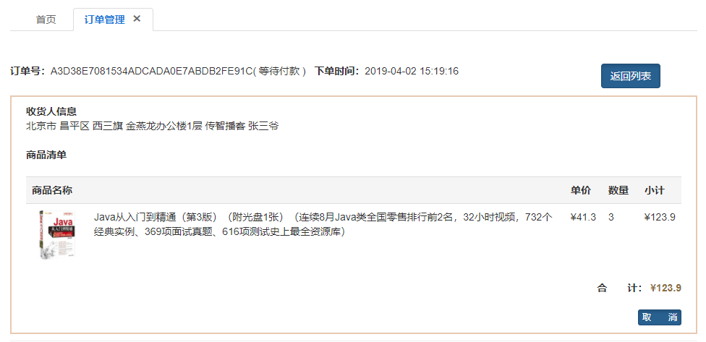

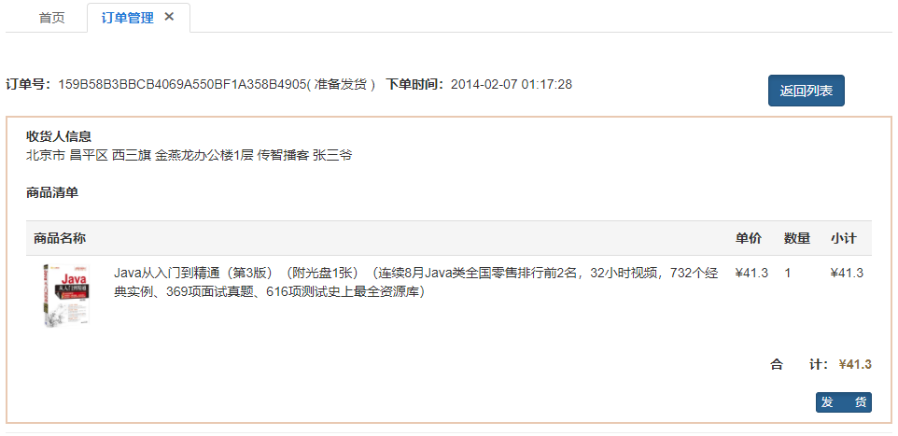

　　点击发货或取消按钮完成相应操作即可。